

Linguagens Scripts – Ultimate TicTacToe
Rodrigo : a2022137090
Oliver : a2022139688
Alexandre : a2022144395

Indice
Indice Erro! Marcador não definido.
Introdução 3
Descrição do Jogo 3
Ambiente Desenvolvimento 3
Diagrama de Componentes 4
Componentes 4
Timer 4
Tables 4
Board 4
PlayerScore 4
FontAwesomeIcon 4
Modal 4
Funcionalidades 5
Fotos do site 6
Conclusão 7
Webgrafia 7

Introdução
Neste relatório, abordarei detalhadamente o projeto que desenvolvi na disciplina de "Linguagens de Script", que consiste no jogo Ultimate Tic Tac Toe. Antes de entrar nos detalhes, farei uma breve descrição do jogo para situar o leitor. Ao longo do relatório, explorarei as funcionalidades implementadas e discutirei os componentes que desenvolvi utilizando a biblioteca React. Além disso, apresentarei um pequeno diagrama para ilustrar a estrutura do jogo. O objetivo é fornecer uma visão abrangente e clara do trabalho realizado, destacando tanto a parte conceitual quanto a parte prática da implementação.
Rreis019/Ultimate-Tic-Tac-Toe (github.com)

Descrição do Jogo
O Ultimate Tic Tac Toe é uma versão avançada do clássico Jogo do Galo. O tabuleiro é composto por nove mini-tabuleiros, formando um grande tabuleiro. Cada mini-tabuleiro é, por si só, um jogo do galo convencional. No entanto, o movimento realizado por um jogador em uma célula do mini-tabuleiro determina qual mini-tabuleiro o próximo jogador deverá jogar. O objetivo é vencer três mini-tabuleiros em linha, seja na horizontal, vertical ou diagonalmente, conquistando assim o tabuleiro principal.

Ambiente Desenvolvimento
Para este projeto, utilizei o Vite, uma ferramenta eficiente que permite criar projetos em React e Angular e outras frameworks. Uma das grandes vantagens do Vite é que ele consome menos espaço no disco, o que é muito útil. Além disso, para a edição de código, optei pelo VSCode, um editor bastante poderoso e popular entre os desenvolvedores.


Diagrama de Componentes
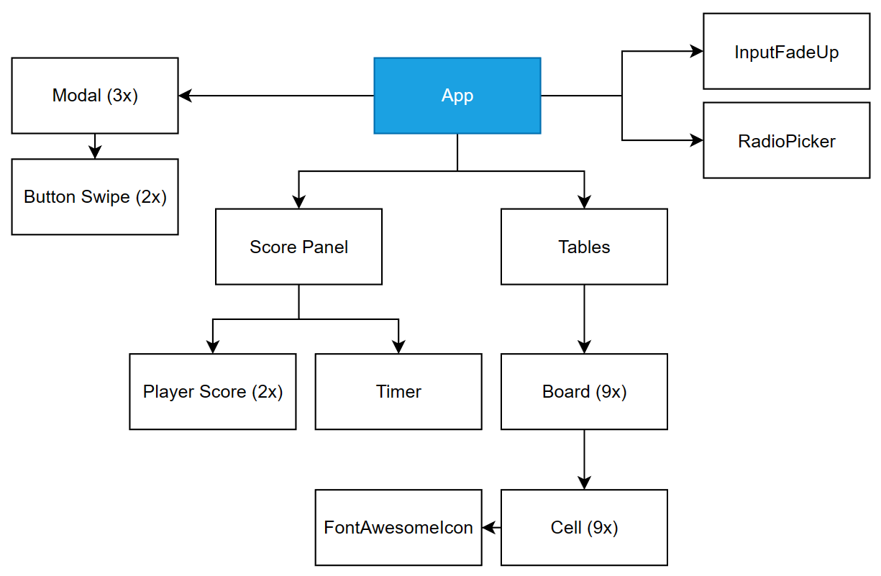

Componentes

Timer
O pequeno contador de tempo que caso esgotar o outro jogador ganha , a medida do tempo vai mundado de cor

Tables
É tabela principal que contem 9 pequenos tabuleiros estes tabuleira que cada um tem 9 celulas

Board
Tabuleiros tem 9 celulas e dependo de quem joga muda de cor

PlayerScore
É apenas uma caixa onde tem nome e pontuação do jogador

FontAwesomeIcon
Foi buscada de pacote chamado fontawesome que tem milhares de icons que foi usado no componente célula…

Modal
O componente Modal é responsável por exibir um modal personalizado com título, mensagem e botões, utilizando a biblioteca React e FontAwesomeIcon.

Funcionalidades
Em termos de funcionalidades, todas as solicitações foram implementadas de forma eficiente e completa. O jogo apresenta o nome do jogador e seu respectivo símbolo, permitindo uma identificação clara durante as jogadas. A seleção das células nos mini-tabuleiros é realizada de forma inteligente, baseada na jogada anterior, bloqueando as outras células adequadamente. Também foi adicionada a função de bloquear um mini-tabuleiro quando estiver concluído, identificando o vencedor. A experiência do usuário foi aprimorada com uma interface personalizada, incluindo um modal que revela o jogador vencedor, um botão com animação de swipe atraente e um radiopicker customizado na cor azul. Além disso, é possível escolher entre um modo de jogo contra o computador ou contra outro jogador.

Fotos do site
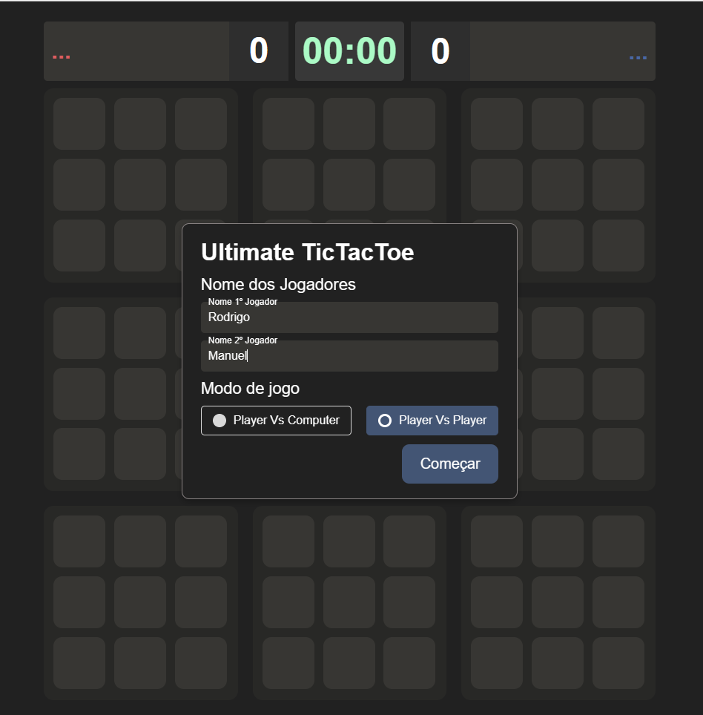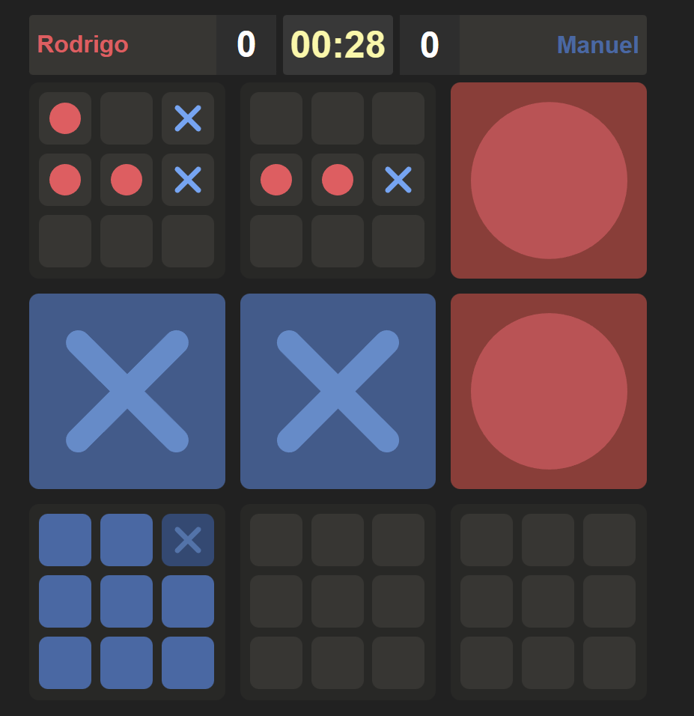

Conclusão
Ao concluir este trabalho, sinto-me satisfeito com o uso da biblioteca React e por ter alcançado os objetivos que pretendia. Uma das coisas que mais apreciei foi a forma como o React funciona, permitindo a separação do código em componentes reutilizáveis. Essa abordagem facilitou muito a organização e a manutenção do projeto, permitindo que eu utilizasse os mesmos componentes em diferentes partes do código.

Webgrafia
Learn React In 30 Minutes - YouTube
10 React Hooks Explained // Plus Build your own from Scratch - YouTube

